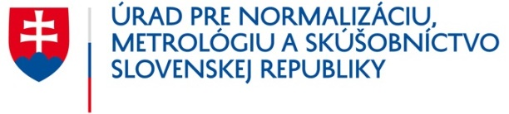  Odbor metrológie  Štefanovičova 3, P. O. BOX 76  810 05 Bratislava 15  www.unms.sk | Doručené dňa:
 | Evidenčné číslo:
ŽIADOSŤ O ZRUŠENIE AUTORIZÁCIE

na výkon overovania určených meradiel

podľa § 39 písm. e) zákona č. 157/2018 Z. z. o metrológii a o zmene a doplnení niektorých zákonov v znení zákona č. 198/2020 Z. z.

- Autorizovaná osoba (ďalej len „AO“)

Obchodné meno: |  | IČO:
Sídlo/miesto podnikania: |  | Tel.:
 |  | Webové sídlo:
 |  | E-mail:
Metrologické pracovisko: | Názov a adresa: | Tel.:
 |  | E-mail:
Rozhodnutie o autorizácii:

Dôvod žiadosti o zrušenie autorizácie:

________ | ___________ | __________________ | _________________
dátum | pečiatka AO | meno, priezvisko,  podpis štatutárneho orgánu AO | meno, priezvisko,  podpis zodpovedného  zástupcu

